Techninės specifikacijos. Bendri reikalavimai

Statinio statybos darbai turi būti vykdomi pagal:
- Statinio projektą ir statybos leidžiantį dokumentą (kai jie privalomi);
- Įstatymų, Vyriausybės nutarimų, teritorijų planavimo dokumentų, normatyvinių statybos techninių dokumentų, normatyvinių statinio saugos ir paskirties dokumentų reikalavimus;
- Viešojo administravimo subjektų, atliekančių statybos valstybinę priežiūrą reikalavimus bei statinio saugos ir paskirties reikalavimų valstybinės priežiūros institucijų nustatytus reikalavimus;
- Įmonės patvirtintas statybos taisykles, kurias prieš pradedant statybos darbus objekte Rangovas privalo pateikti Statytojui (Užsakovui);
- Rangovo įmonė privalo turėti jos vadovo patvirtintus įmonės valdymo statybos darbų kokybės sistemos dokumentus;
- Medžiagų, statybos produktų, įrenginių gamintojų technologinius reglamentus;
- Statinio projekto vykdymo priežiūros (kai ji privaloma) vadovų (šios priežiūros dalių vadovų) ir statinio techninės (bendrosios ir specialiosios) priežiūros vadovų nurodymus.

TS Bendri nurodymai darbų vykdymui ir medžiagoms:

- Vykdantieji statybos darbus bei statybos darbų priežiūrą specialistai turi turėti reikalingus kvalifikacinius atestatus (jeigu jų reikalauja pirkimo dokumentai).
- Darbai vykdomi, suderinus su statytoju darbų eigą ir tvarką, nenutraukiant pastato eksploatacijos, turint leidimą darbų vykdymui. Už darbų saugą atsako rangovas.
- Rangos konkurso pasiūlymams turi būti pateikiami dokumentai, patvirtinantys gaminių, medžiagų ir įrengimų technines charakteristikas, atitinkančias techninių specifikacijų reikalavimus.
- Visos atvežamos į statybą medžiagos, gaminiai bei įrengimai turi turėti pasus ir būti firminiame įpakavime. Medžiagos, gaminiai bei įrengimai turi būti sertifikuoti.
- Naudojami statybos produktai turi atitikti jo techninėse specifikacijose pateiktus statybos produktų degumo ir atsparumo ugniai techninius reikalavimus.
- Darbai vykdomi, vadovaujantis gamintojų nustatytomis instrukcijomis darbui su šiomis medžiagomis, gaminiais bei įrengimais.
- Bet kurios priemonės įgyvendinimo darbai turi būti atlikti iki galo, rekonstruota pastato dalis turi būti tinkama tolimesnei eksploatacijai. Po renovacijos neturi pablogėti kitų pastato dalių ir teritorijos elementų eksploatacinės savybės, jie turi būti palikti tokioje pat būklėje, kokioje buvo iki darbų pradžios.
- Įgyvendinant projektą privaloma laikytis Statybos įstatymo ir kitų normatyvinių dokumentų, teisės aktų reikalavimų.
- Vykdant statybos darbus statybvietėje ir statinyje turi būti laikomasi saugaus darbo, gaisrinės saugos, aplinkos apsaugos, tinkamų darbui higienos sąlygų užtikrinimo reikalavimų, turi būti užtikrinta trečiųjų asmenų interesų apsauga statybos metu.
- Būtini parengti iki statybos darbų pradžios dokumentai: darbo projekto brėžiniai, statybos darbų technologijos projektas (jeigu privalomi).
- Statybos darbų metu esamų inžinerinių tinklų (šilumos, vandentiekio, elektros ryšių ir kt.) įvadai į pastatą ir nuotekų išvadai turi būti išsaugomi ir nepažeidžiami. Gruntas ties inžineriniais tinklais atkasamas rankiniu būdu.

- SIENŲ IR LUBŲ DAŽYMO MEDŽIAGOS

Bet kurios sandaros gruntinis, išlyginamasis bei apdailinis dažų sluoksniai turi būti iš vieno gamintojo. Medžiagos turi tiekiamos į statybos aikštelę paruoštos naudojimui. Jos pristatomos užantspauduotose talpose su tokia informacija:
- gamintojo rekvizitai;
- medžiagos pavadinimas ir savybės;
- pritaikymo sritys;
- reikalavimai paviršiams, skiediklio tipui, dažymo būdui;
- spalvos nuoroda pagal Europos standartus;
- siuntos numeris ir pagaminimo data.
Dažai turi būti atsparūs drėgmei, vandeniui ir trynimui, valymo priemonėms, augalinės ir gyvulinės kilmės riebalams.
Atsparumas drėgnajam šveitimui pagal LST ISO 11998 turi būti neprastesnis kaip 2 klasės (dangos storio sumažėjimas <20 µm po 200 šveitimo ciklų).

- KILIMINĖ GRINDŲ DANGA

Produkto tipas: tekstilinė grindų danga ( kiliminė).
Atsparumo klasė: 33 intensyvi.
Produkto gabaritas: 50x50cm ( +-5%), plytelėmis.
Spalva: šviesiai ruda/ šviesiai pilka.
Atsparumas kėdžių ratukams: Castor chai continuous use r >=2.4
Paskirtis: visuomeniniai pastatai, kabinetų grindys.
Storis: 5-8mm
Smūginio garso sugertis: Lw>=19dB.
Degumas: Bfl-s1
Grindjuostės: iš analogiškos kiliminės dangos

Produkto išvaizdos analogas:

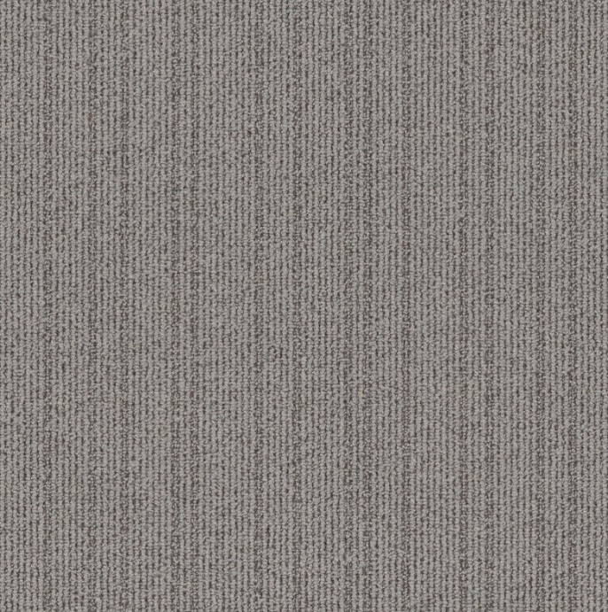

- HETEROGENINĖ GRINDŲ DANGA

Bendrasis storis (EN 428): | ne mažiau 2,00 mm
Reakcija į ugnį(EN 13501-1): | ne mažiau B_{fl}-s1
Dėvimasis sluoksnio storis (ISO 23997 (EN 429)): | ne mažiau 2,00 mm
Liekamasis įspaudas (EN 433 (ISO 24343-1)): | ne daugiau 0,02 mm
Atsparumas kėdžių ratukams (EN 425 (ISO 4918)): | taip
Atsparumas slydimui (DIN 51130): | ne mažiau R9
Bendrasis svoris | ne daugiau 2 700g/m²
Atsparumas | 33 klasė, inteksyvi
Jungimas | lituojama
Grindjuostės | užlenkta ta pati medžiaga
Baldų kojelių įspaudas | jokios žalos
Smūginio garso slopinimas Lw | Nemažiau 18dB

Produkto išvaizdos analogas:


  - VINILINĖ GRINŲ DANGA
Produkto tipas: Heterogeninė polivinilchoridinė grindų danga.
Paskirtis: mokyklos klasės patalpos.
Atsparumo klasė: 33 intensyvi.
Bendras storis: 2,2-2,7mm.
Dydis: lentelėmis 20x120cm arba artimas dydis ( +-20%).
Klojimas: lentelėmis.
Tekstūra: medžio (ąžuolo) lentelių imitacija.
Spalva: šviesiai ruda, balinta.
Dėvimas sluoksnis: 0,55mm (+-15%).
Produkto išvaizdos analogas:
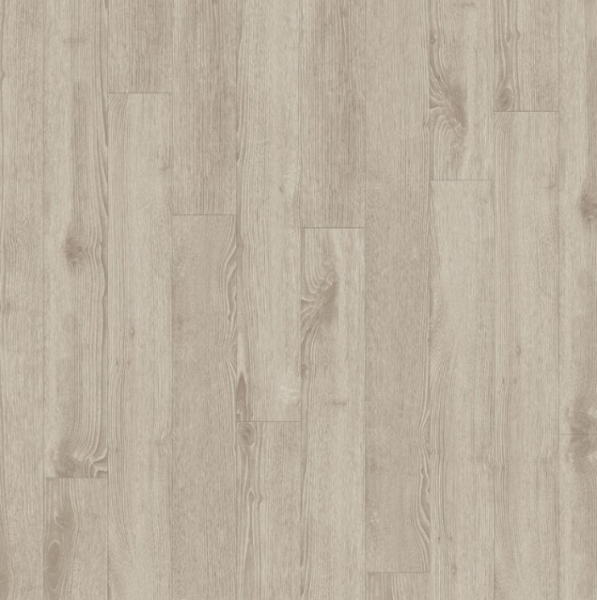

- DURYS

Plieninės durys:
Varčia: su užlaida;
rėmas sustiprintas plieniniu U formos profiliu varčios viduje;
užpildas – kartono korys;
plieno lakštas ne mažiau 0,8 mm storio;
miltelinis dažymas.
Stakta: lankstytas ne mažiau kaip 1,5 mm storio plieno lakštas;
staktos profilio storis ne mažiau 80 mm;
stakta kampinio arba vidinio montavimo;
be slenksčio.
Vyriai: cilindriniai atraminiai; nerūdijančio plieno.
Spyna: cilindrinė, liežuvėlis ir skląstis plieniniai.
Rankena: nerūdijančio plieno, U formos.
Durų matmenis tikslinti vietoje.

Aliuminės išorės durys:
DURŲ STAKTA IR RĖMAS:
MEDŽIAGIŠKUMAS – Aliuminis

VARČIA
MEDŽIAGIŠKUMAS - Aliuminis; SPALVA - Rusva spalva anoduotos visos aliuminio detalės; ATSPARUMAS - paviršiu

VYRIAI
TIPAS - Cilindrinio tipo; MEDŽIAGIŠKUMAS - Nerūdijančio plieno

SLENKSTIS
Ne aukštesnis nei 2cm; TIPAS - Su termo tilteliu; MEDŽIAGIŠKUMAS - aliuminis

ŠILUMOS LAIDUMAS
0,85 W/m2K

Tikslus gaminys, montavimo technologija, numatomi naudoti profiliai, spalvos, furnitūra ir kiti gaminio parametrai derinami vietoje pateikiant pavyzdžius; Visuose durų gaminiuose švarus praėjimo plotis ≥850mm.

- Apdailos plytelės
Grindys ( san. mazgų, valytojos patalpa):
Gabaritas: ~60x60cm.
Paskirtis: grindų plytelės, visuomeniniai pastatai.
Tekstūra: šviesi pilka/ švieisi ruda. ( grindys tamsenės nei sienos).
Paviršius: matinis.
Tekstūros vienodumas: plytelių atsplavis variuojama tarp skirtingų plytelių (tekstūros variacija).
Storis: ne mažiau 8 mm.
Slidumas: koeficientas ne mažiau R 9.
Dilumas: nemažiau nei PEI 4 klasė.
Klojimo raštas: langeliais.
Grindjuostės: klijuojamos iš tų pačių plytelių h 7-10cm.

Produkto išvaizdos analogas:

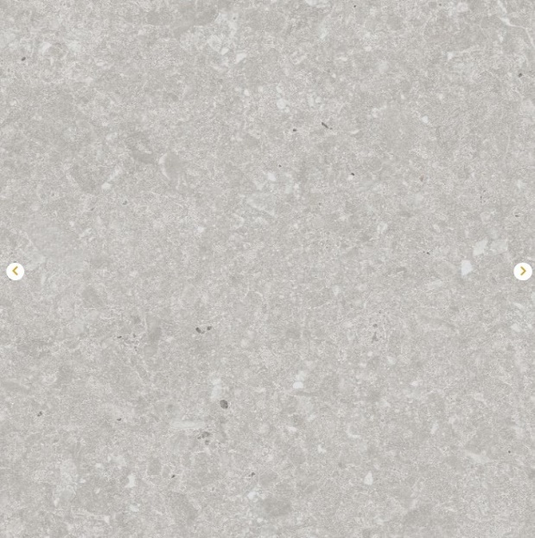

  - Apdailos plytelės
Sienos ( san. mazgų, valytojos patalpa):
Gabaritas: ~30x60cm
Paskirtis: sienų plytelės.
Tekstūra: šviesi pilka/ šviesi ruda. ( grindys tamsenės nei sienos)
Tekstūros vienodumas: plytelių atsplavis variuojama tarp skirtingų plytelių (tekstūros variacija)
Paviršius: matinis.
Storis: ne mažiau 6 mm;
Klojimo raštas: vertikalus, langeliais.
Grindjuostės: klijuojamos iš tų pačių plytelių h 7-10cm.

Produkto išvaizdos analogas:



- MODULINĖS KABINAMOS LUBOS

Įrengiamos mineralinės vatos plokščių pakabinamos modulinės lubos. Spalva balta. Lubos įrengiamos pagal lubų gamintojo rekomendacijas/montavimo instrukcijas.
Lubų pakabinimo konstrukcija įrengiama iš gamykloje dažytų metalinių 24 mm pločio T formos profilių, profiliai, konstrukcija, kraštų ir kitos užbaigimo detalės turi būti vieno gamintojo. Įrengtas lubų paviršius turi būti lygus, tvirtas, standus ir nevibruoti. Lubose neturi būti plyšių. Šviestuvų ar įrangos tvirtinimo vietose pakabinamų lubų apdailiniai elementai turi būti išpjaunami pagal reikalingą kontūrą.
Pakabinamų lubų apdailiniai elementai turi būti iš ne mažiau kaip 15 mm storio mineralinės vatos plokščių, kurių matmenys 600×600mm arba kt. (derinti su užsakovu). Elementai turi būti pateikti su nurodytais gamintojo rekvizitais, firmos atpažinimo ženklų, specifikacija, interjero ar eksterjero naudojimui, spalvos nuoroda, įrengimo instrukcija, pagaminimo data.
Išorinė (matoma) mineralinės vatos plokštės pusė padengta gamykloje dažytu stiklo pluošto audiniu, kita pusė bespalvis stiklo pluošto audinys. Plokštės turi būti lengvai valomos. Kad išvengti spalvų skirtumo, naudoti tos pačios partijos gaminius.
Degumo klasė ne blogesnė kaip A2–s1d0;
Garso sugėrimas α_{w} ≥ 0,95;
Garso sugerties klasė A;
Atsparumas nuolatinei santykinei drėgmei ≥95 % ;
Formaldehido išskyrimas E1;
Elektros apšvietimo ir kita inžinerinė įranga, esanti tarp pakabinamų lubų ir statybinių konstrukcijų, turi turėti atskirą tvirtinimą prie statybinių konstrukcijų.
Reikalavimai lubų lygumui | Leistini ribiniai nuokrypiai, mm | Kontrolė
Visos plokštumos nuokrypos pagal diagonalę, vertikalę ir horizontalę nuo projektinės: |  | Matuojama 5 kartus 50-70 m2 paviršiaus arba mažesniame plote su matomais defektais
- 1-am metrui | 1,5
- visam paviršiui | 5

  - MODULINĖS KABINAMOS LUBOS (ATSPARIOS DRĖGMEI)

Techninės charakteristikos analogiškos TS nr.6 ( Modulinės kabinamos lubos ), bet keliamas papildomas reikalavimas drėgnai aplinkai:
Atsparumas nuolatinei santykinei drėgmei ≥95 %

- STIKLO PERTVAROS

Stiklinės pertvaros numatomos aliuminio profilių įstiklintų grūdinto ar laminuoto stiklo paketais.
Stiklo aliuminio profilių vidaus vitrinų sistema, profilis dažytas milteliniu būdu. Saugus skaidrus stiklas, žymimas apsauginiai įspėjamaisiais grafiniais ženklais. Su/be varstomomis dalimis ( žiūrėti konkrečiame patalpos plane), laisvas varčios praėjimo plotis min. 90mm, su pilna durų furnitūra ( vyriai, rankena, spyna, raktai, atmušėjai). Akustinis varžos reikalavimas min. Rw 30dB

- TURĖKLAI

Turėklai ir jų tvirtinimai turi atlaikyti šias normatyvines apkrovas:
Aikštelių ir laiptų turėklai: 0,8 kN/m horizontalią apkrovą;
Apkrovų patikimumo koeficientas – 1,2.
Rangovas privalo turėklų sujungimus atlikti kokybiškai ir viename lygyje. Turi būti 1200mm.
Turėklai turi būti iš nerūdijančio plieno.

- PARKETLENTĖ

MEDŽIAGA
Daugiasluoksnė ąžuolinė parketlentė.
STORIS
Ne mažiau 13,5mm

PAVIRŠIUS
Natūralaus kietmedžio.

DEGUMO KLASĖ
Bfl–s1

PASKIRTIS
Darželių, mokyklų aktų salės.

Spalvą ir matmenis derinti Rangos metu.
Grindjuostė ąžuolinė spalvą derinti prie parketo spalvos. Matmenis Rangos metu.

- SMĖLBETONIS PASLUOKSNIO ĮRENGIMAS

Skiriamasis sluoksnis PE plėvelė 200 Mkr.
Armavimo tinklas – Vielos skersmuo ne mažiau 3,8 mm.

- GIPSO KARTONAS

Šlapiose patalpose naudojamas žalias G/K.
Sausose patalpose naudojamas baltas G/K.

- TUALETŲ KABINŲ ATITVAROS

Tualetų kabinų atitvaroms naudojamos 12 - 20 mm storio aukšto slėgio laminato plokštės (HPL) compact, kurios gaminamos iš aukštoje temperatūroje po aukštu slėgiu suspausto kraft-popieriaus lapų impregnuotų fenolinėmis dervomis. HPL compact plokštės turi būti atsparios drėgmei, smūgiams ir paviršiaus įbrėžimams. Plokštėms nėra reikalingas papildomas aprėminimas perimetru. Briaunos turi būti tvirtos ir atsparios ištrupėjimui. Dekoratyvinių melamino sluoksnio spalvos: derinamos su užsakovu. Atitvaros montuojamos pagal gamintojo rekomendacijas.

Profiliai:
Viršuje pertvaros sutvirtintos bei prie sienų tvirtinamos milteliniu būdu dažytais (dangos storis ne mažiau 60 mikronų) aliuminio profiliais.

Kojelės ir rankenėlės:
Reguliuojamos kojelės, vyriai, rankenėlės turi būti iš nailono arba aliuminio. Kojelės ir vyriai viduje armuoti plienu. Vienas iš trijų duris laikančių vyrių yra su spyruokle, grąžinančia duris į uždarytą padėtį.

Durų atidarymas:
Stumdomos, žr. patalpos planuose.

- BETONINĖS PLYTELĖS

Betoninės plytelės 37,5x37,5x7 cm;
Betoninės plytelės 50x50x7 cm;
Betoninės trinkelės su iškilimais („įspėjamosios“) 20x10x8 cm;
Betoninės trinkelės su juostelėmis („vedimo“) 20x10x8 cm.
Betoninės plytelės su iškilimais („įspėjamosios“) 30x30x8 cm;
Betoninės plytelės su juostelėmis („vedimo“) 30x30x8 cm.
Reikalavimai medžiagoms įrengiant įspėjamuosius paviršius: neslidus paviršius; atsparumas atmosferos poveikiui (saulės spinduliams, ledui, staigiam temperatūros pokyčiui, druskai, smėliui ir purvui), atsparumas dilimui (ilgaamžiškumo patikimumas).
Betoninės plytelės turi būti nesuskilusios, be nudaužytų kampų. Medžiagos turi turėti sertifikatus arba atitikties deklaracijas ir laboratorinių bandymų protokolus, kurių rezultatai atitiktų užsakovo reikalavimus.
Gaminiai turi atitikti Automobilių kelių trinkelių, plokščių ir kitų medžiagų techninių reikalavimų aprašo TRA TRINKELĖS 14 VIII skyriaus reikalavimus. Nuokrypiai neturi viršyti leistinų pateiktų ĮT TRINKELĖS 14 VIII skyriaus VII skirsnyje. Šaligatvio plytelės turi atitikti esminius LST EN 1339 (matmenų bei formos leidžiamųjų nuokrypių, stiprio lenkiant, atsparumo dilimui, vandens įgeriamumo ir šalčio atsparumo) reikalavimus.

- KELIO, VEJOS BORTAI

Gatvės bordiūrai 100x30x15 cm;
Gatvės bordiūrai 100x30x18 cm;
Vejos bordiūrai ‐ 100x25x5 cm;
Vejos bordiūrai ‐ 100x20x8 cm.
Visi bortai turi būti, nesuskilę, taisyklingi, lygus. Gaminiai turi atitikti Automobilių kelių trinkelių, plokščių ir kitų medžiagų techninių reikalavimų aprašo TRA TRINKELĖS 14 VIII bei XIV skyriaus reikalavimus. Betoniniai bordiūrai turi atitikti esminius LST EN 1340 (matmenų bei formos leidžiamųjų nuokrypių, stiprio lenkiant, atsparumo dilimui, vandens įgeriamumo ir šalčio atsparumo) reikalavimus.

- PAGRINDO SLUOKSNIAI, BIRIOS MINERALINĖS MEDŽIAGOS

Nesurištasis mineralinių medžiagų mišinys (smėlis) 0/4 frakc.;
Nesurištasis mineralinių medžiagų mišinys (apsauginiams šalčiui atspariems sluoksniams-AŠAS) 0/2 frakc.;
Nesurištasis mineralinių medžiagų mišinys (apsauginiams šalčiui atspariems sluoksniams-AŠAS) 0/4 frakc.;
Nesurištasis mineralinių medžiagų mišinys (žvyro) 0/32 frakc.;
Dolomitinės skaldos mišinys 0/45 frakc.;
Dolomitinės skaldos mišinys 0/32 frakc.;
Dolomitinės skaldos mišinys 0/22 frakc.;
Dolomitinės skaldos atsijos 0/5 frakc.;
Granito skaldos atsijos 0/2 frakc.;
Granito skaldos atsijos 0/4 frakc.
Pagrindams naudojamos medžiagos turi atitikti TRA MIN 07 reikalavimus. Biriųjų medžiagų pagrindo sluoksniai turi atitikti ĮT SBR 07 VII (apsauginiai šalčiui atsparūs ir šalčiui nejautrių medžiagų sluoksniai) bei VIII (žvyro ir skaldos pagrindo sluoksniai) skyrių keliamus ir LST EN 13285:2006 bei LST 1331:2002.

- PĖSČIŲJŲ ATITVARAI (GATVĖS TVORELĖS)

Tvorelės statramsčiai gaminami iš 60mm, 76mm arba 89mm skersmens vamzdžių (skersmuo parenkamas vietoje). Medžiagos turi būti su antikoroziniu padengimu (karštu cinkavimu); įrengimo būdas – įbetonuojant. Matmenys tikslinami vietoje.

- APSAUGINĖS BALDINĖS PLOKŠTĖS
Laminuotos baldinės plokštės skirtos apsaugoti sieną nuo pristumtų baldų ( pvz. kėdžių atlošų). Plokštės storis 12mm, laminuota iš visų pusių ir briaunų, laminato spalva artima sienų spalvai, tikslinama rangos metu. Montavimo būdas maskuoja tvirtinimo elementus. Plokštės aukštis 90cm, apačios atstuma nuo grindų 30cm. Paslėptas

- VEIDRODŽIAI
Veidrodžiai į san. mazgus. Montuojami 30 cm virš praustuvo paviršiaus ant sienos, centruojamas ties praustuvo centru. Kraštai šlifuoti, poliruoti, neaštrūs, bėrėmiai, montavimas paslėptas. Ties valytojų ar techninėmis praustuvėmis veidrodžiai nemontuojami, nebent brėžiniuose ir žiniaraščiuose nurodyta kitaip.
Gabaritas vienviečiam paraustuvui: plotis 60cm, aukštis 80cm.
Dviviečiam praustuvui ( arba kai du vienas šalia kito): plotis 120cm ( ar pagal praustuvų bloko plotį), aukštis 80cm.

- PRAPLATINTŲ PALANGIŲ PLOKŠTĖS

Esamos koridorių betoninės palangės aptaisomos baldine plokšte, palangės zona praplatinama iki 60 cm, sukuriama galimybė palangę išnaudoti kaip laisvalaikio stalo zoną.
Baldinė plokštė laminuota iš visų pusių 18-22mm storio, paviršius atsparus braižymas, valymui. Spalva balta RAL 9010. Montuojama su laikančiu apkrovą plieniniu kampainiu ( neleistina sėdėti ant palangės, bet turi atlaikyti sėdėjimo apkrovą kritiniu momentu).
Ties radiatoriais montuojamos baldinės ventiliacinės grotelės, aliuminės (~60x250mm), kurioms išpjaunama anga naujoje ir esamoje palangėje. Grotelės metalinės, dažytos ar metalo spalvos.
Principinės schema pjūvyje ir plane, matmenis tikslinti vietoje.

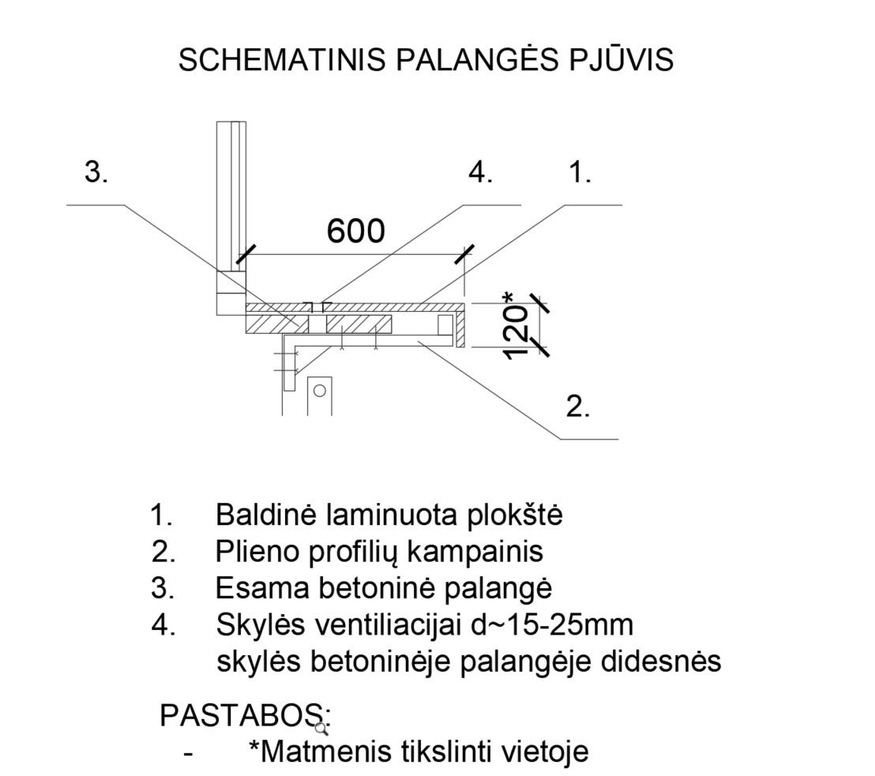

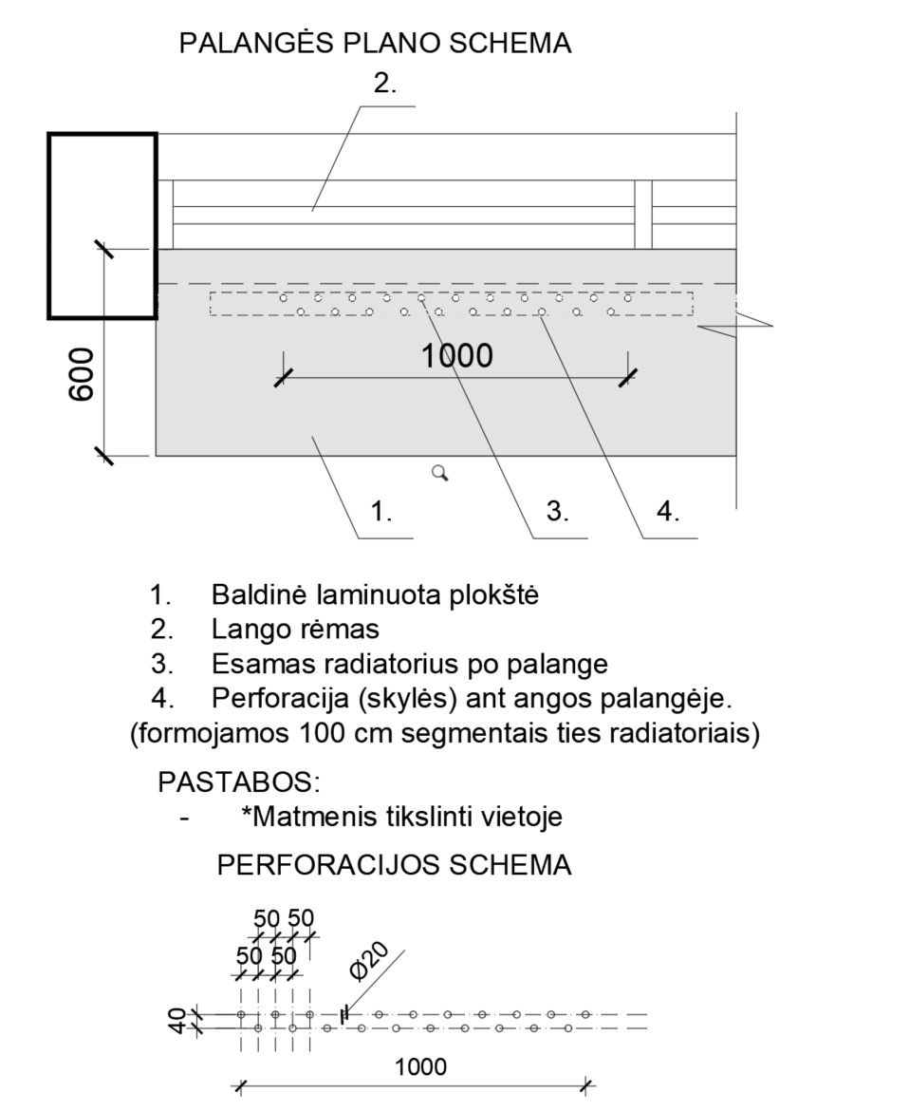

Orientacinis pavyzdinis vaizdas:

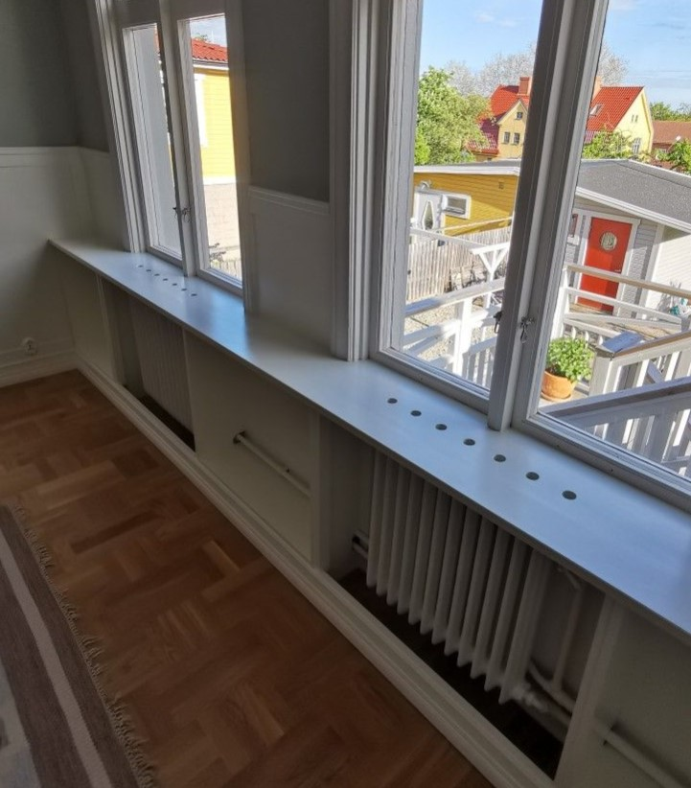

Orientacinis pavyzdinis vaizdas:

